Арктангенс и арккотангенс .
Решение уравнений tgx=a, ctgx=a.
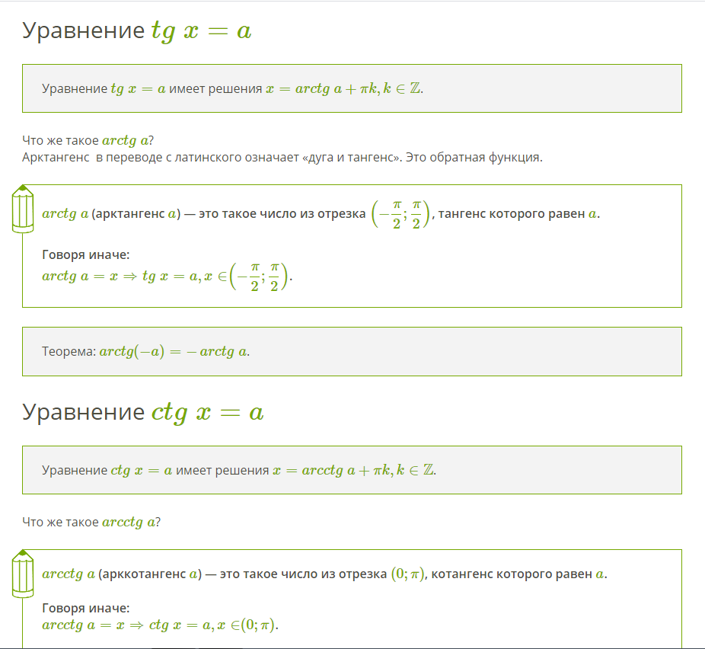
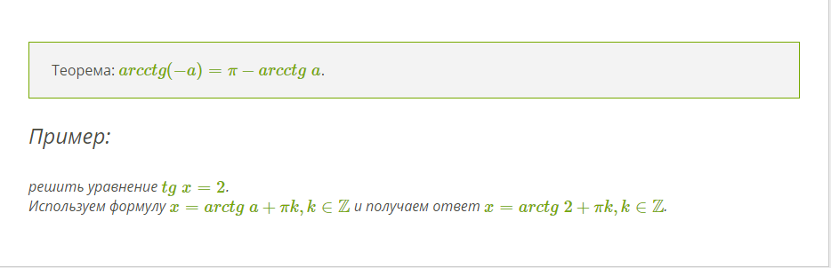
Задание:
1.Изучить материал, законспектировать его.
2.Решить задания :
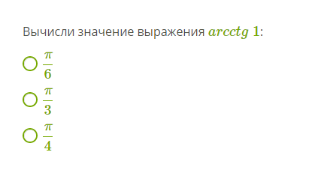
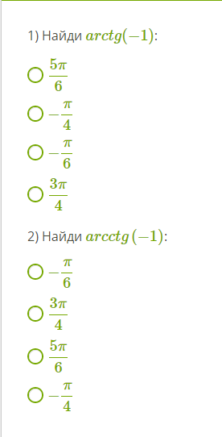
Решите уравнения: tgx=1, ctgx=3, sinx=0,5, cosx= -1.
Задания выполнить до24.06.2020 года. Выслать по номеру тел. 89233340020 - WhatsApp, Viber ,либо по эл. адресу: zinevich1957@mail.ru.

